**Міністерство освіти і науки України**

**Національний технічний університет**

**«Дніпровська політехніка»**



**ЗВІТ**

**про виконання лабораторних робіт**

**з дисципліни**

**«Поглиблене програмування в середовищі Java»**

**Лабораторна робота № 0**

Виконала:

студентка гр. 121-21-2

Векилова Рейхана Шамсіївна

Прийняв:

Мінєєв О. С.

**Дніпро**

**2025**

**Тема:** Hello world

**Мета:** Cтворити maven проект та розробити в цьому проекті типову програму Hello world.

**Завдання:** Встановити Intelliji Idea та Java jdk останньої версії. Cтворити maven проект та розробити в цьому проекті типову програму Hello world.  Програма повинна видавати на екран напис Hello world та закінчувати свою роботу.

Хід роботи

1. Intelliji Idea та Java jdk вже встановлено на цей комп’ютер, тому перейдемо одразу до створення maven проекту (Рис. 1).

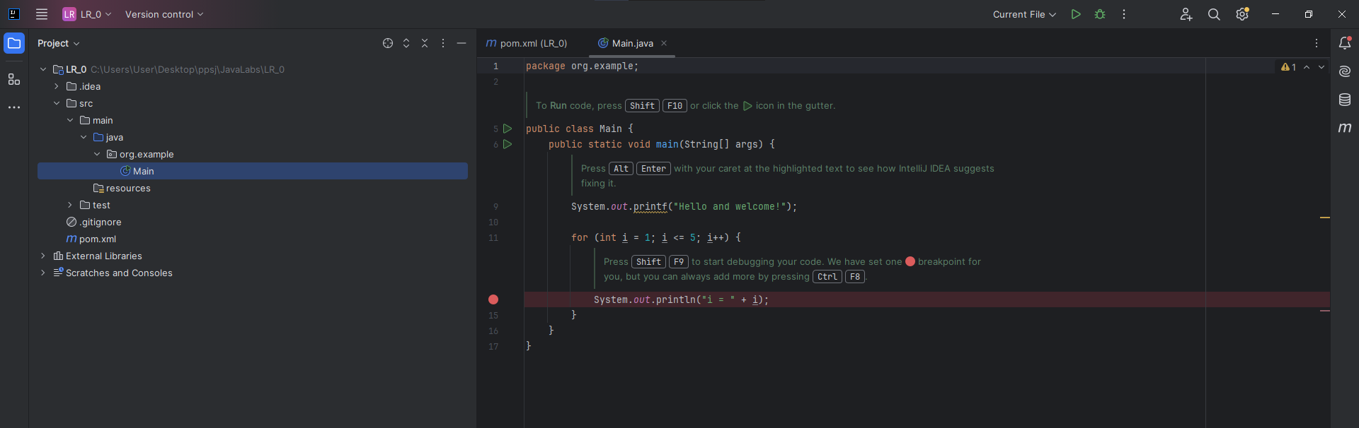Рис. 1 — Результат виконання пункту 1

2. Розробимо в цьому проекті типову програму Hello world (Рис. 2).

*Лістинг*

package org.example;  
  
public class HelloWorld {  
 public static void main(String[] args) {  
 System.*out*.println("Hello, world!");  
 }  
}

Результат роботи програми:

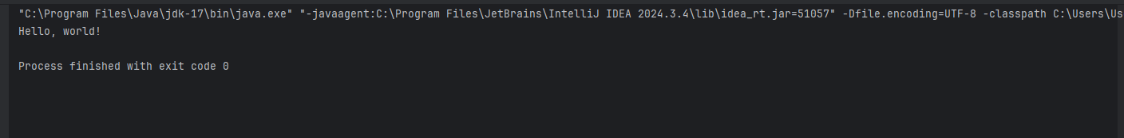Рис. 2 — Результат виконання пункту 2

Тестування показало працездатність розробленої програми.

**Висновки:** у ході виконання лабораторної роботи створила maven проект та розробила в цьому проекті типову програму Hello world.